数学科学学院  
《科学计算通识实验》  
实验七： 数值积分算法

【实验学时】 4 学时

【目的要求】

通过本实验使学生进一步熟悉个人电脑上C++代码的编写与调试，服务器上的代码编译与运行；熟悉数值积分中闭型牛顿-科特斯面积公式（梯形公式T、辛普森公式S、辛普森3/8公式、布尔公式B），并熟练应用它们的复化/组合形式，熟悉它们的误差评估与积分精度关系；对均匀二次加密下牛顿面积公式（T型、S型与B型）的递归过程做了解；熟悉高斯-勒让德积分的逻辑过程，熟练掌握2点和3点高斯积分公式，掌握利用高斯-勒让德变换对定积分做高精度数值计算。

【注意事项】  
1、 注意编写C++代码计算式与书写体之间的区别。

2、 体会 服务器linux 系统下的命令行操作与windows平台的区别。

【实验内容】

实验1.1：（直接数值积分函数1）

分别编写四种牛顿-科斯特面积公式对应的积分函数，并使用它们计算函数 $f\left(x\right)=1+e^{−x}sin⁡(4x)$ 在[0,1]上的积分，比较它们的误差。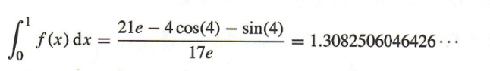

实验1.2：（复化数值积分函数2）

对函数 $f\left(x\right)=2+sin⁡(2\sqrt{x})$,使用复化梯形公式与复化辛普森公式和11个采样点，计算其在区间[1,6]上的积分，比较它们的误差。

$$F\left(x\right)=\int{2+sin⁡(2\sqrt{x})dx}=2x−\sqrt{x}\cos\left(2\sqrt{x}\right)+\frac{sin⁡(2\sqrt{x})}{2}$$

实验1.3：（复化数值积分函数3）

对函数 $f\left(x\right)=2+sin⁡(2\sqrt{x})$,使用复化梯形公式与复化辛普森公式和11,21,41,81,161个采样点，计算其在区间[1,6]上的积分，比较它们的误差。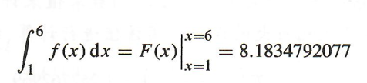

实验1.4\*：（复化数值积分函数4）

对函数 $f\left(x\right)=\frac{1}{x}$,使用复化梯形公式与复化辛普森公式计算其在区间[2,7]上的积分，迭代计算M与对应的h，使得误差小于5.0E-9. 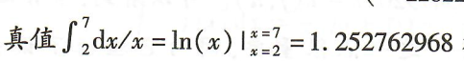

实验2.1：（数值积分函数6）

利用2点高斯积分对定积分

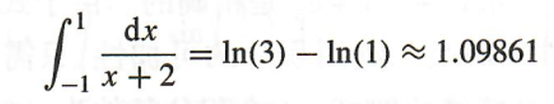做逼近，比较其与梯形公式（h=2）和辛普森公式(h=1)的误差区别；

实验2.2：（数值积分函数4）

利用3点高斯积分对定积分

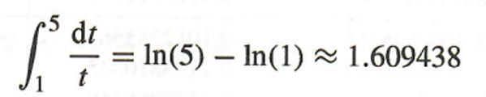做逼近，比较其与布尔公式(h=1)的误差区别；

记录网格加密过程（M=1,2,4,8，16）中2种算法的误差表现。

实验3.1：（数值积分曲线弧长）

给定参数路径，其中

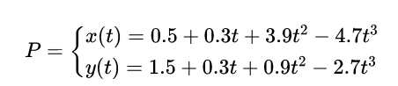

通过均匀间距的参数进行定义，采用弧长积分公式

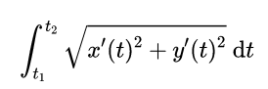，

积分求解该曲线的长度。

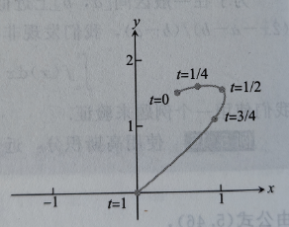

实验3.2：（数值积分二维翼型的升力系数和阻力系数）

已知二维翼型形状如下图所示

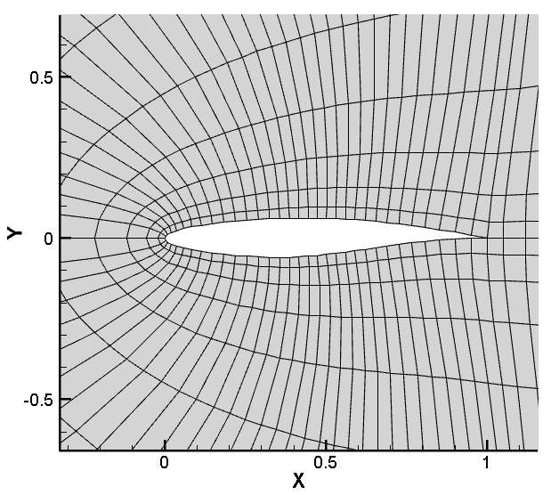 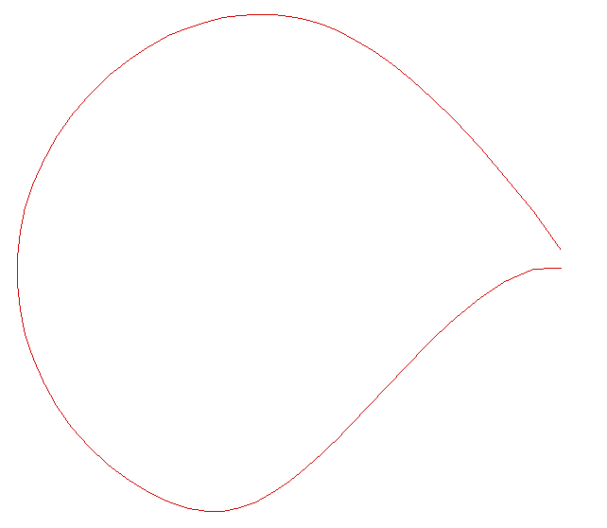

现有翼型的边缘点坐标x, y和每点处的压力系数Cp组成的数据表格（cp1.plt）,

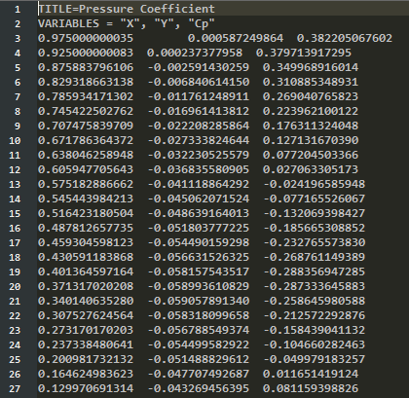 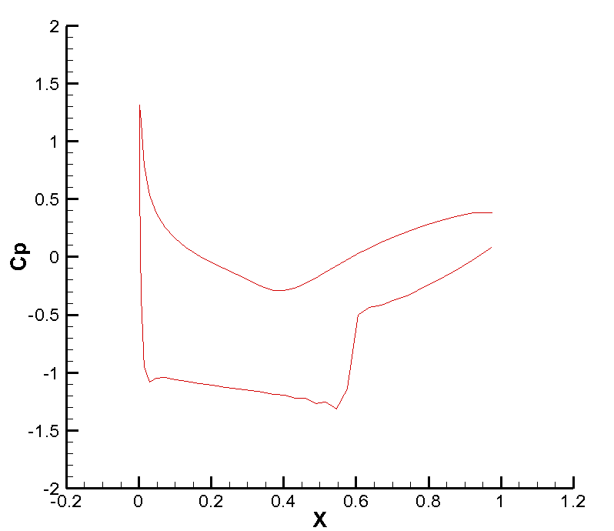

积分求解该翼型的升力和阻力。

， 

为改点处指向翼型内部的单位法向（）